Nguyên nhân và cách khắc phục lỗi quạt laptop kêu to và rè
Laptop sau 1 thời gian dài sử dụng thường gặp phải vấn đề về quạt là bỗng nhiên kêu to bất thường hoặc phát ra tiếng rè gây khó chịu. Bạn cần phải biết được nguyên nhân và phải khắc phục ngay trước khi nó dẫn đến những lỗi linh kiện nghiêm trọng hơn.
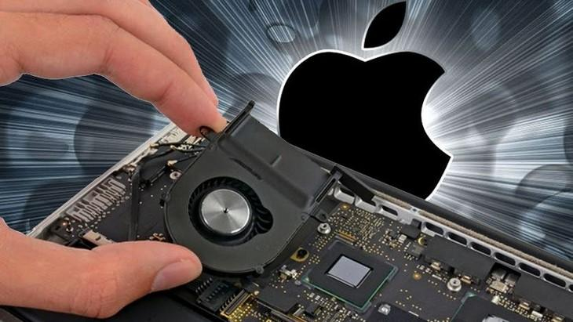
1. Nguyên nhân quạt laptop kêu to và rè.
Có rất nhiều nguyên nhân gây ra tình trạng quạt laptop kêu to và rè, nhưng sau đây là những nguyên nhân chính được chúng tôi ghi nhận bởi rất nhiều người dùng hay gặp tình trạng này:
Bụi bẩn bám lâu ngày vào quạt và các bộ phận của quạt.
Lỗi này là được xem là lỗi phổ biến nhất, nếu bạn chưa vệ sinh laptop của mình thường xuyên thì sẽ dẫn đến bụi bám vào cánh quạt làm quạt nặng cánh, gây mất cân bằng.
Ngoài ra, bụi bám vào nhiều có thể che kín khe tản nhiệt của quạt, từ đó, quạt phải họat động tối đa công suất nên phát ra tiếng kêu to và rè rè khó chịu.
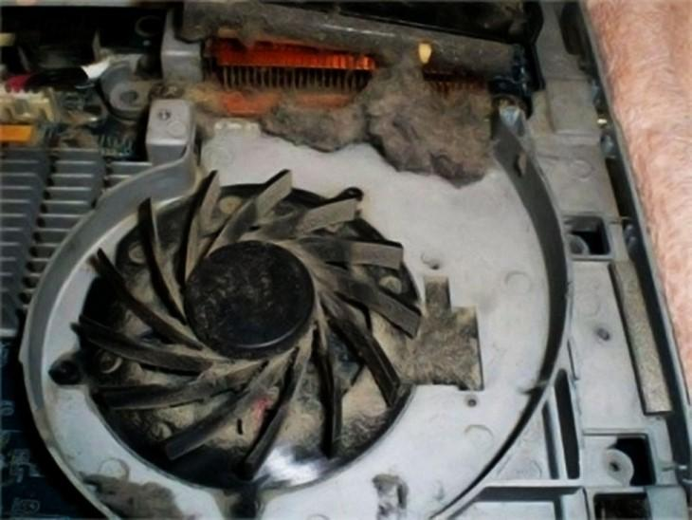
Quạt bị khô dầu và hết keo tản nhiệt CPU.
Nếu bạn đã sử dụng laptop lâu rồi mà chưa thay keo tản nhiệt cho CPU thì đây là nguyên nhân chính làm cho máy nóng, bởi khi keo tản nhiệt hết thì quạt tản nhiệt của bạn phải hoạt động nhiều hơn.
Quạt bị khô dầu cũng có thể là nguyên nhân khiến laptop phát ra âm thanh khó chịu.
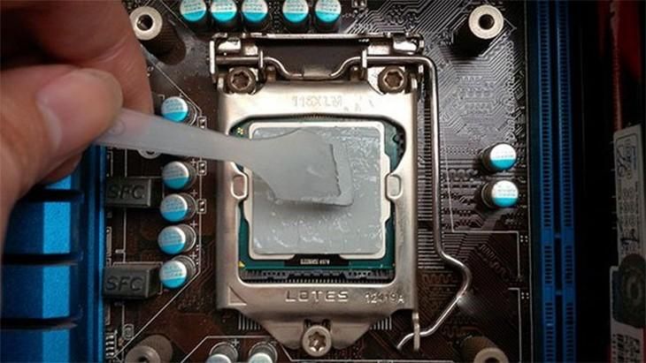
Quạt bị hư hay bị gãy cánh.
Quạt laptop bị hư do nhiều nguyên nhân:
- Có thể do quá trình vận chuyển không đúng quy cách, không có túi chống xốc làm các phần cứng khác và quạt va đập nhau.
- Để laptop trên nệm sử dụng khiến laptop không thoát được nhiệt.
- Trong quá trình tháo lắp quạt không đúng cách làm nhiệt bị thổi ngược vào trong máy.
- Quạt bị gãy cánh nên quay không đều, dần dần quạt và các bộ phận tiếp xúc trở nên lỏng lẻo, gây xuất hiện những âm thanh lạ, to hơn so với bình thường.
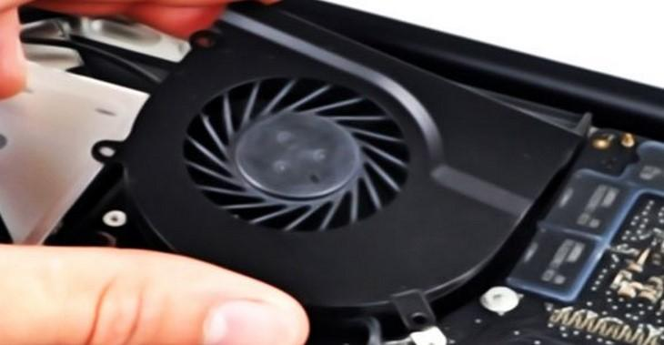
Laptop bị nhiễm các phần mềm độc hại.
Khi bị nhiễm virut, laptop bạn sẽ có nhiều chương trình đang chạy ngầm và máy phải xử lý rất nhiều dẫn đến máy nóng lên, điều này khiến quạt sẽ làm việc hết công suất để “giải nhiệt” cho CPU, đến lúc hết sức thì sẽ phát ra âm thanh cầu cứu người dùng.

2. Cách khắc phục đúng và hiệu quả nhất.
Vệ sinh laptop định kỳ.
Từ khi mua laptop mới, khoảng hơn 2 năm các bạn nên vệ sinh laptop 1 lần, nếu bạn làm trong môi trường nhiều bụi bẩn thì con số này là 1 năm, nhất là phần quạt tản nhiệt. Đồng thời thay luôn keo tản nhiệt CPU và thêm dầu bôi trơn vào trục để quạt ổn định hơn.
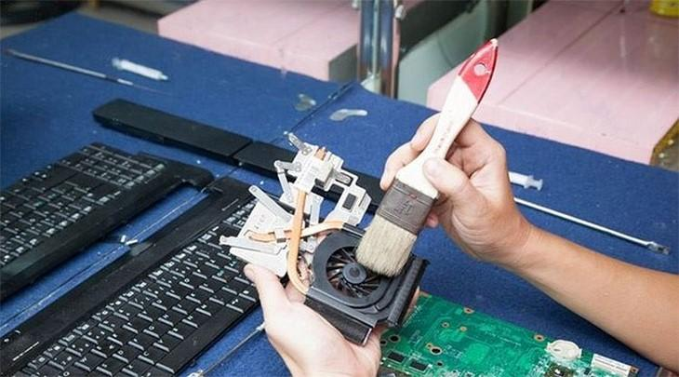
Nếu có kinh nghiệm bạn cũng có thể tự mình thực hiện công việc này tại nhà, còn không bạn có thể đến trung ủy quyền của hãng hoặc đến chúng tôi để được hỗ trợ gửi lên hãng kiểm tra miễn phí.
Thay quạt làm mát nếu quạt hư.
Trong trường hợp quạt bị hỏng thì không còn cách nào khác là các bạn phải mua mới để thay thế. Giá quạt laptop mới trung bình dao động trong khoảng 500 nghìn đồng tùy vào hãng.
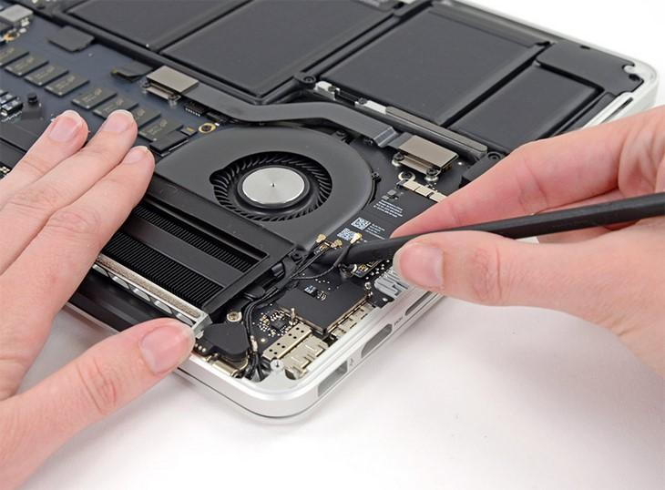
Kiểm tra lại máy có bị nhiễm virus không.
Nếu máy bạn rất chậm và thường xuyên tự cài đặt các ứng dụng không rõ nguồn gốc thì có thể máy bạn đã bị nhiễm virus rồi đấy.
Đầu tiên bạn bấm tổ hợp phím Ctrl + Alt + Del để mở cửa sổ Task Manager. Sau đó xem % sử dụng CPU của các ứng dụng đang chạy.
Thường một số ứng dụng độc hại sẽ chiếm CPU khá cao do chúng hoạt động cùng 1 lúc, bạn nên gỡ bỏ các ứng dụng này nhanh nhất có thể.
Đồng thời bạn nên sử dụng thêm các phần mềm diệt virus như Windows Defender để tìm và diệt virus, không truy cập các trang web độc hại, tránh sử dụng các phần mềm crack và nên sử dụng hệ điều hành Windows bản quyền.

Sử dụng thêm đế tản nhiệt rời.
Hiện nay trên thị trường có rất nhiều loại đế tản nhiệt cho laptop, với nhiều mẫu mã và giá thành khác nhau. Khi mua sắm đế tản nhiệt rời bạn cần chú ý đến tính hiệu quả cho laptop của bạn với một số lưu ý sau:
Lựa chọn những thương hiệu uy tín, chất lượng tốt như: Coolcold, Wincom, Coorel...
Ở trên mặt đỡ laptop phải có gờ để tránh trơn trượt laptop khi sử dụng,
Dề tản nhiệt phải giữ khoảng cách hợp lí từ mặt bàn với laptop để thoát nhiệt hiệu quả nhất, thông thường chiều dày của đế tản nhiệt sẽ rơi vào khoảng 2.5 cm.
Hệ thống quạt tản nhiệt phải có khả năng hút nhiệt tốt từ laptop ra. Bạn có thể kiểm tra bằng cách mở đế tản nhiệt hoạt động, sau đó chạm vào mặt dưới và xung quanh đế, nếu thấy càng mát ở lòng bàn tay thì quạt càng thoát nhiệt tốt.
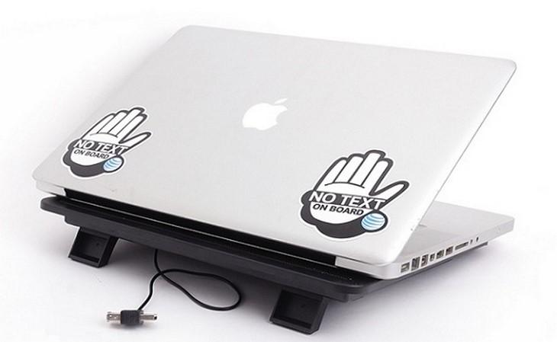
Như vậy, chúng ta vừa cùng nhau tìm hiểu về nguyên nhân quạt laptop kêu to và rè bất thường và cách khắc phục tương ứng. Nếu bạn có thắc mắc xin vui lòng để lại lời nhắn để chúng tôi hỗ trợ bạn tốt nhất nhé.

